**مشروع منصة التطبيقات الذكية**

عملية إدخال الدورات التدريبية في نظام إدارة التعلم

**دليل المستخدم**

إصدار 1.0

**تهيئة المجلدات والملفات**

قم بالتأكد من وجود المجلد التالي:

C:\Training

في حال عدم وجود المجلد، قم بإنشاء المجلد Training في المسار C:\.

قم بالتأكد من وجود ملف بيانات الدورات التدريبية باسم Training.xlsx داخل المجلد السابق ذكره، كما في الصورة التالية:

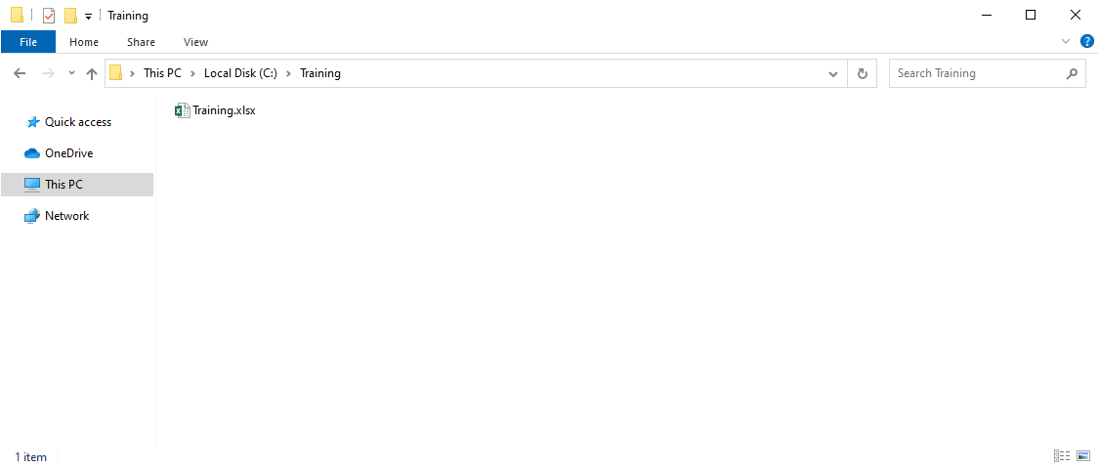

قم بفتح الملف Training.xlsx وإدخال بيانات كل دورة تدريبية في سطر بتعبئة الأعمدة التالية:

* اسم البرنامج
* تصنيف البرنامج
* مركز التدريب
* تاريخ بداية الفصل الدراسي
* تاريخ نهاية الفصل الدراسي
* تاريخ بداية التسجيل

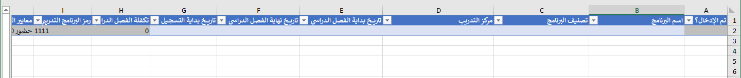

سيتم تعبأة الأعمدة الأخرى بقيم افتراضية تلقائياً. قم بالتأكد من هذه القيم وتغييرها عند الحاجة.

يتم تعبئة العمود الأول (تم الإدخال؟) بواسطة الموظف الرقمي، وذلك للتمييز بين الدورات التي تم إدخالها وبين الدورات المطلوب إدخالها عند تشغيل الموظف الرقمي في المرة التالية.

**تشغيل الموظف الرقمي**

قم بتسجيل الدخول إلى منصة التطبيقات الذكية، ثم اتبع الخطوات التالية كما في الصورة:

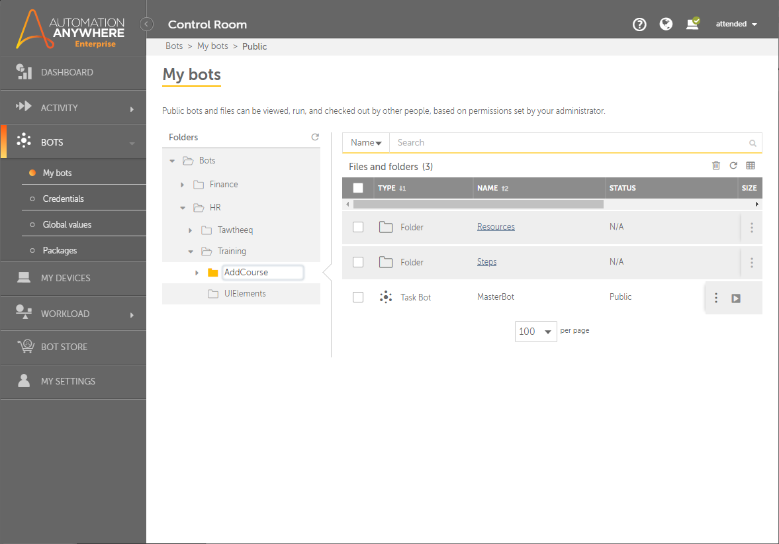

1

2

3

4

5

شرح الخطوات:

1. اضغط لاختيار قائمة Bots
2. اضغط My Bots لاستعراض العمليات المدرجة في حسابك.
3. اضغط الأسهم بجوار أسماء المجلدات لتوسيع المحتويات حتى تصل إلى مجلد العملية، حسب المسار التالي:

Bots 🡨 HR 🡨 Training 🡨 AddCourse

1. اضغط مجلد العملية AddCourse لاختياره.
2. اضغط زر تشغيل MasterBot لبدء العملية.

سيبدأ الموظف الرقمي بالعمل على جهازك. قم بمتابعة الرسائل التوجيهية التي تظهر للتأكد من عمل الموظف الرقمي بشكل صحيح.

**ملاحظات**

* سيقوم الموظف الرقمي بإدخال الدورات التدريبية بالتحقق من وجود البرنامج التدريبي وإنشائه في حال عدم وجوده، ثم التحقق من وجود طريقة العرض وإنشائها في حال عدم وجودها، ثم إنشاء الفصل الدراسي.
* في حال ظهور خطأ أثناء إدخال البيانات في نظام إدارة التعلم، فإن الموظف الرقمي سيقوم بملاحظة ذلك وإعلامك من خلال رسالة تظهر على الشاشة لتقوم بتصحيح الخطأ يدوياً، قبل أن يقوم الموظف الرقمي بمتابعة عملية الإدخال.
* في حال حدوث خطأ يمنع استكمال إدخال الدورة التدريبية الحالية، فسيقوم الموظف الرقمي تلقائياً بتعبئة عمود (تم الإدخال؟) في الملف بكتابة كلمة (خطأ)، والانتقال مباشرة إلى الدورة التدريبية التالية في الملف. عند تشغيل الموظف في المرة التالية فسوف يقوم بإعادة إدخال الدورات التدريبية المحتوية على أخطاء، بالإضافة إلى أي دورات تدريبية جديدة تم إضافتها إلى الملف.
* بعد الانتهاء من إدخال كل دورة تدريبية بنجاح، سيقوم الموظف الرقمي بتعبئة عمود (تم الإدخال؟) في الملف بكتابة كلمة (نعم)، وبذلك يتم تجاهل ذلك السطر عند تشغيل الموظف الرقمي مرة أخرى.